Практика 3: Актуаторы и датчики на AVR, ESP32 и STM‑сериях и модели M2M‑взаимодействия
Длительность: 4–6 академических часов. Формат: работа в команде по 2–3 человека.

1. Цели
• Освоить подключение датчиков и актуаторов к AVR/ESP32/STM32.
• Реализовать три модели M2M-взаимодействия: UART→JSON, MQTT (ESP32), UART‑TLV (STM32).
• Интегрировать данные через шлюз (ПК/Raspberry Pi) и сравнить задержку/надёжность.

2. Архитектура и оборудование
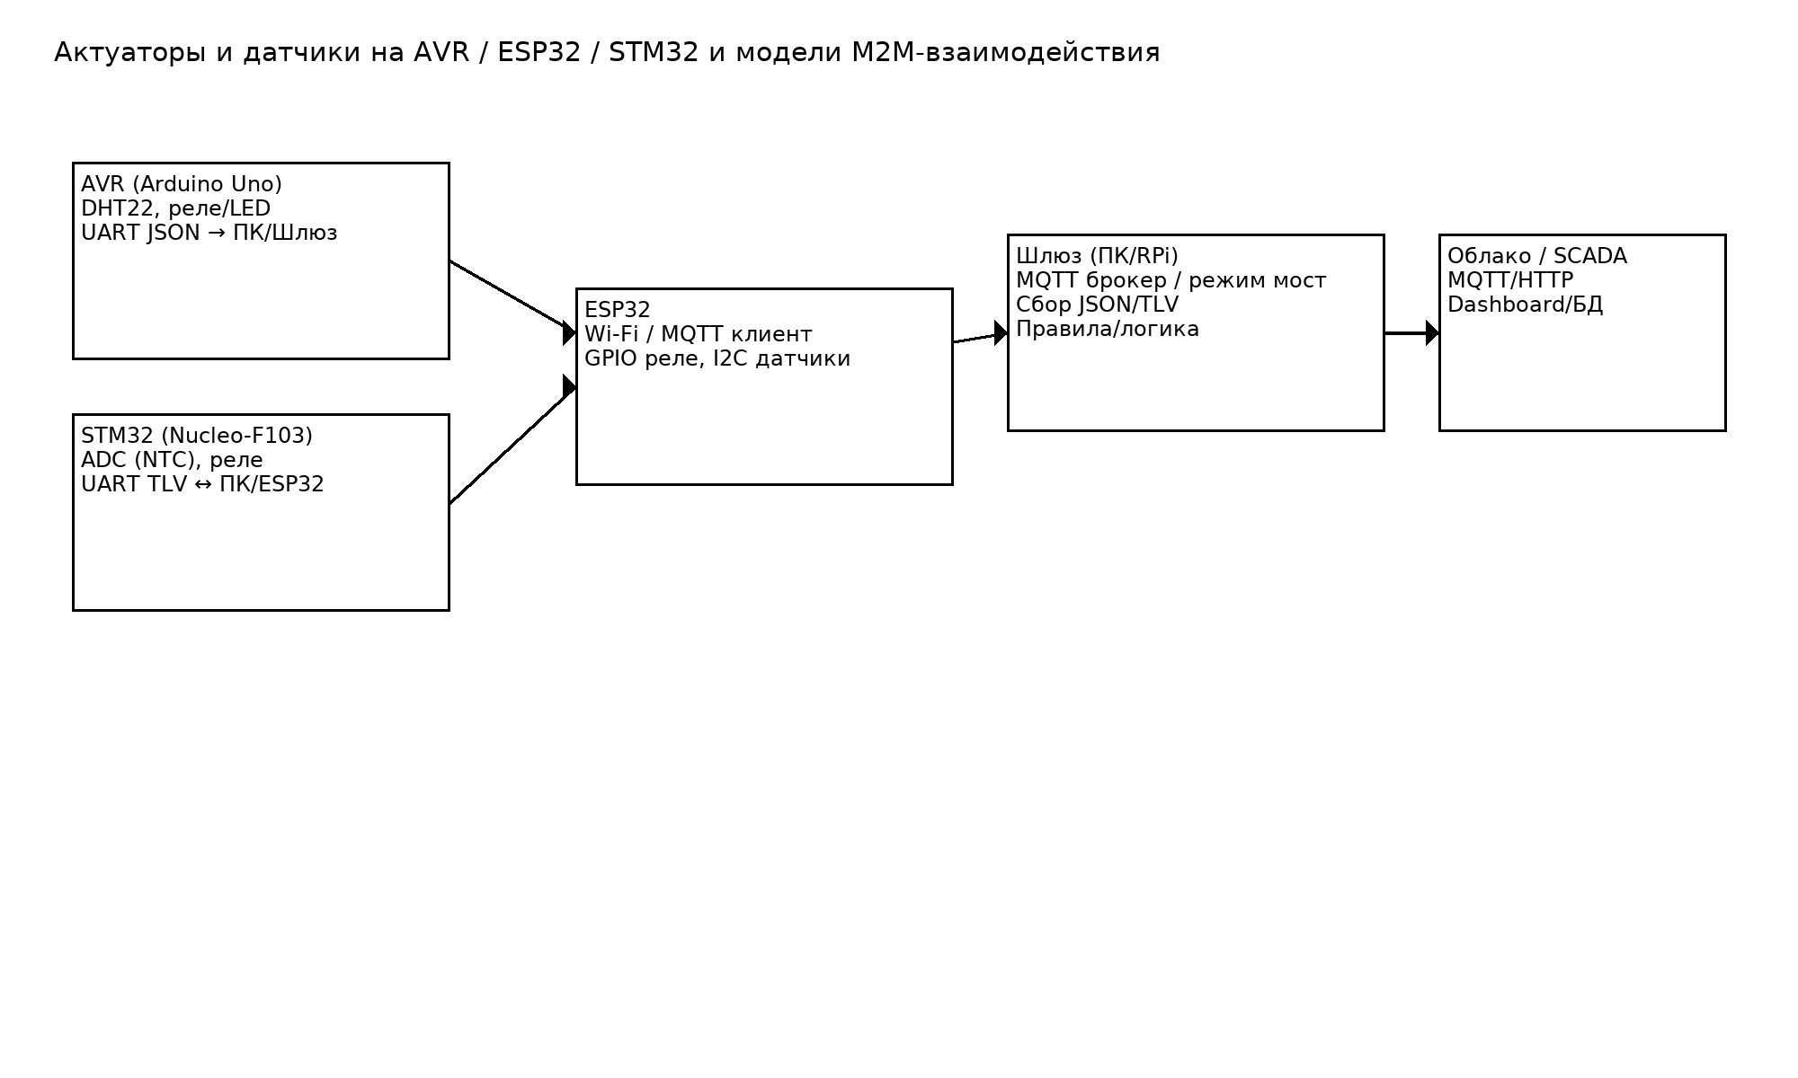
Рис. 1. Локальные узлы (AVR/STM32) обмениваются с ПК/ESP32 по UART; ESP32 публикует в MQTT; шлюз ретранслирует в облако/SCADA.
Оборудование: Arduino Uno, ESP32 DevKit, Nucleo‑F103 (или аналог), датчик DHT22 или NTC, модуль реле 5–12В, провода, USB‑кабели.

3. Задания по платформам
A) **AVR/Arduino**: считать температуру/влажность с DHT22, управлять реле/LED, передавать JSON по UART и принимать команды «ON/OFF».
B) **ESP32**: опубликовать телеметрию (температура/влажность/состояние реле) в MQTT и принимать команду на включение реле.
C) **STM32**: измерить ADC (NTC), управлять реле и обмениваться по простому бинарному TLV‑протоколу через USART2.

4. Пошаговая процедура
• Соберите схемы подключения датчиков и реле. Проверьте уровни (5В/3.3В) и общую землю.
• Загрузите прилагаемые примеры для каждой платформы, установите необходимые библиотеки (DHT, PubSubClient).
• Для ESP32 поднимите локальный MQTT брокер (Mosquitto) и проверьте публикации/подписки (MQTT Explorer).
• Напишите короткий скрипт на ПК (Python или Node‑RED) для ретрансляции UART JSON (AVR/STM32) → MQTT (топики lab/iot/*).
• Соберите общий дашборд: график температуры, индикация реле, кнопка управления реле через MQTT.
• Сравните задержки: усредните RTT «команда→изменение реле→подтверждение» для AVR (через UART‑мост) и ESP32 (MQTT).

5. Примеры кода
Скетч для Arduino (avr_sensor_actuator.ino) и ESP32 (esp32_mqtt.ino) и файл main.c для STM32 (stm32_tlv_uart.c) приложены в архиве.

6. Контрольные вопросы
• Чем JSON‑обмен по UART отличается от MQTT с точки зрения надёжности и маршрутизации?
• Какие таймауты/буферы нужны для сериализации TLV при высокой нагрузке?
• Как обеспечить целостность/подлинность сообщений (CRC, подпись, mTLS для MQTT)?
• Почему ESP32 удобен как «шлюз» для AVR/STM32?
• Как уменьшить энергопотребление в каждом варианте?

7. Что сдавать
• Архив проекта: прошивки, схемы, скриншоты дашборда.
• Таблица измерений RTT и краткий анализ (почему отличаются).
• Выводы и предложения по улучшению протоколов и безопасности.

8. Безопасность и отладка
• Общая земля и уровень сигналов (5В vs 3.3В); реле через опторазвязку, диод на катушке.
• Логи UART и MQTT, проверка скорости портов, контроль питаний.
• Сегментация сети и учёт ключей MQTT, шифрование на уровне VPN/mTLS.

